**卫康诊疗分级系统设计文档**

周必利

2017年2月21号

# 软件定位



分级诊疗：社区医院-市县级医院-省级医院。

软件功能：

1. 基础信息
2. 权限管理
3. 签约备案（家庭医生签约）
4. 转诊备案
5. 门诊转诊
6. 检查预约
7. 外配处方
8. 家庭病床
9. 住院预约
10. 远程门诊
11. 远程会诊
12. 在线咨询
13. 教学管理
14. 医生库

# 2、功能详细设计

## 2.1、基础信息

1. 医院分类
2. 医生职称
3. 地区管理
4. 医院管理
5. 科室管理
6. 医生管理

医生管理界面需要改一下：界面设计如下

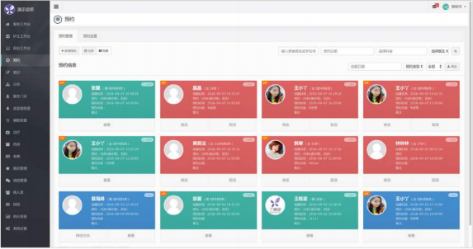

## 2.2、权限管理

1. 菜单管理
2. 按钮管理
3. 角色管理（新增级别字段）